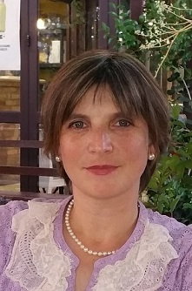 | Ekaterina Zvonova  Via Brusinetti, 38 – 16158 – Genova (GE) - Italia | zk75@ymail.com | +39 3931412988
QUALIFICA | Traduttrice – Italiano/ Inglese / Russo  Interprete di trattativa Italiano – Russo  (Madrelingua Russa)
CAMPI DI SPECIALIZZAZIONE | Moda, Lusso, Gioielli, Cosmetici, Enogastronomico  Business, Marketing, Commerciale  Immobiliare (atti di compravendità, contratti di affitto, ecc.)  Tecnico, Impiantistica (No AUTOCAD)  Arte, Turismo, Riviste ed edizioni stampate  Altro
Esperienza | ATTIVITA’ AUTONOMA DI INTERPRETARIATO SI SVOLGE DAL 1995  AttIVITA’ AUTONOMA DI TRADUZIONI SI SVOLGE DAL 2007 con P.IVA ITALIANA
Istruzione | UNIVERSITA’ STATALE DI SAN PIETROBURGO – san Pietroburgo (russia)  Laurea in Lingue e Letteratura – Specializzazione in Filologia romanza (1997)
Comunicazioni | Si garantiscono la qualità e la puntualità nelle consegne
CAT TOOLS | TRADOS Studio 2019
APPARTENENZA ALLE ASSOCIAZIONI DEL SETTORE | AITI (www.aiti.org) – socia ordinaria  ProZ (www.proz.com) – socia ordinaria

Genova, 2021

